Administración de nóminas manuales
App 621

Especificaciones

Versión | V 0.9
App ID | 621
ID Req | 621
LP | Jesús De los Santos Rodríguez
Desarrolladores | Jesús De los Santos Rodríguez, Michell Cuni Chuc
Descripción de la Aplicación | La aplicación da seguimiento a las capturas de solicitudes de forma manual para su autorización y envío a People Soft.
Descripción del cambio solicitado.

Catálogo de Conceptos

Explicación de la pantalla

En esta pantalla se captura la configuración los Conceptos que se utilizan en Captura de Nóminas Manuales.

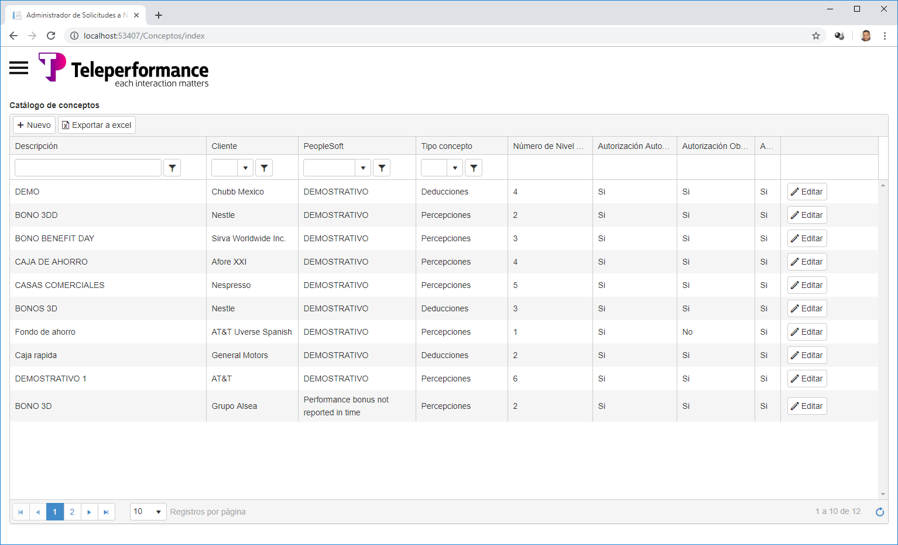
En esta pantalla se configuran cada concepto y sus datos.

Elegimos el botón Nuevo en la parte superior de la pantalla; capturamos los datos del concepto y pulsamos el botón Guardar.

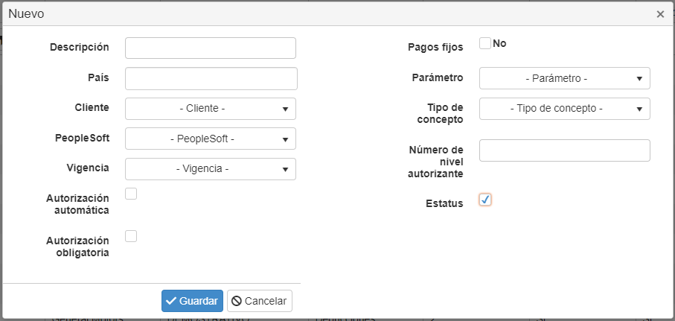

La configuración de los Conceptos es compleja; la selección de Pagos Fijos habilita la captura de cuatro valores adicionales por capturar: Tope, Periodicidad, Fecha inicio y Fecha fin.

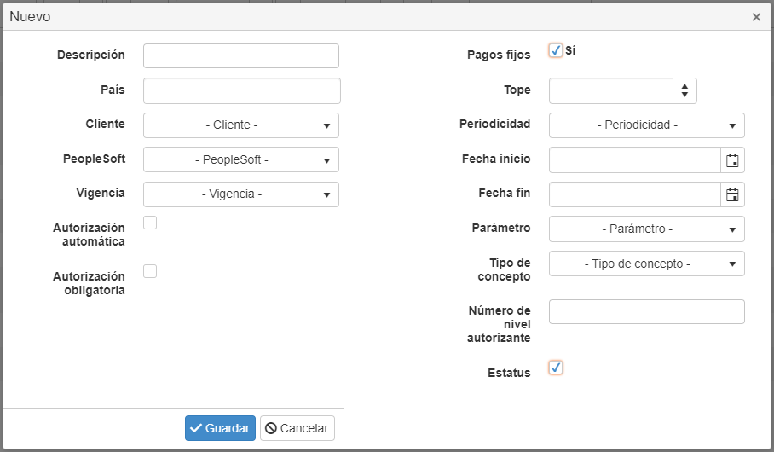

En caso de requerir editar los datos de un Concepto específico, seleccionamos el botón Editar en el renglón correspondiente.

Esto nos despliega los valores capturados del concepto seleccionado.

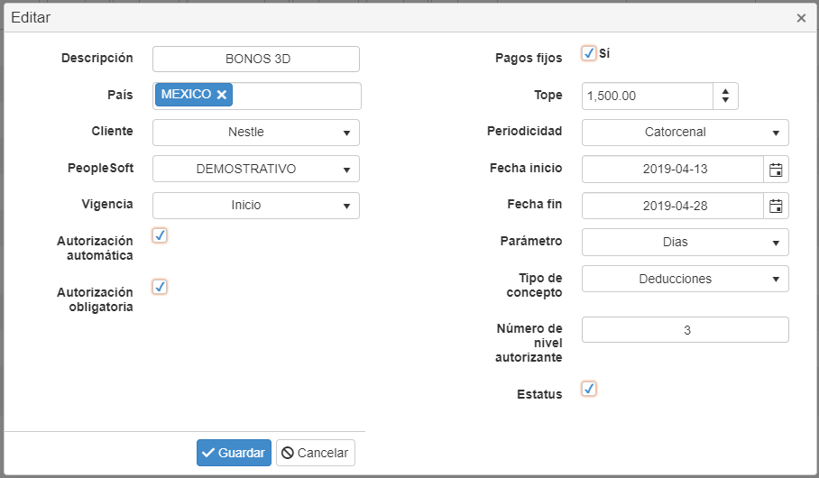

Modificamos los datos requeridos y luego pulsamos el botón Guardar.

En esta pantalla está disponible la opción de desactivar la configuración en el campo Activo.

Regla 1 | Tienen acceso a la aplicación el personal de las siguientes campañas:  - Administrador
Regla 2 | Los datos que pueden editarse en un registro existente son:  - Descripción.  - Paises.  - Cliente.  - Cocepto PeopleSoft  - Vigencia  - Autorización automática.  - Autorización obligatoria.  - Pagos fijos.  - Tope.  - Periodicidad.  - Fecha inicio.  - Fecha fin.  - Parámetro.  - Tipo de concepto.  - Número de nivel autorizante.  - Activo
Regla 3 | El cambio se aplica en las consultas posteriores donde si el concepto está desactivado, no podrá ser elegido entre las opciones por el estatus Activado = Falso.
Regla 4 | Los cambios en el catálogo se registran en la tabla CatConceptos en los siguientes campos con los formatos de datos definidos
  Concepto  Id | Descrip-  cion | TipoCon-  ceptoId | Pais  Id | Cliente  Id | People  SoftId
  int | varchar(50) | int | varchar(50) | int | int
  NumeroNivel  Autorizante | Autorizacion  Automatica | Autorizacion  Obligatoria | Vigencia | Pagos  Fijos
  int | bit | bit | varchar(50) | bit
  Tope | Periodicidad  NominaId | Fecha  Inicio | Fecha  Fin | Parametro  ConceptoId | Active
  Decimal  (18, 2) | varchar(50) | datetime | datetime | int | bit

